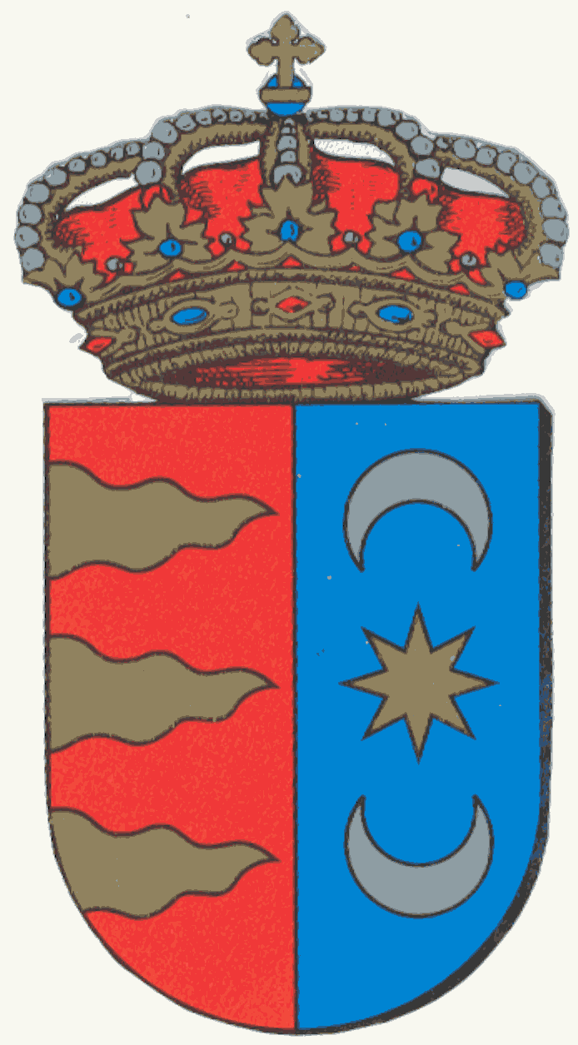 | Ayuntamiento de Castrejón  (Valladolid)  Plaza España, 1 Teléfonos 983 86 31 17-  C.P. 47512 Correo electrónico ayto.castrejon@dip-valladolid.es

FEDERACIÓN DE LA MUJER

CHARLA –COLOQUIO
SOBRE LA VIOLENCIA DE GÉNERO

EL DÍA 1 DE DICIEMBRE
DE 10.00H a 12.00H,
PARA TODAS LAS PERSONAS QUE DESEEN PARTICIPAR.
LUGAR: SALÓN DEL AYUNTAMIENTO DE CASTREJÓN DE TRABANCOS.
Para finalizar compartiremos todos un café en el Bar NUEVO MILENIÚM.
- Colabora: EXCELENTÍSIMO AYUNTAMIENTO DE CASTREJÓN

